ПРОЕКТ
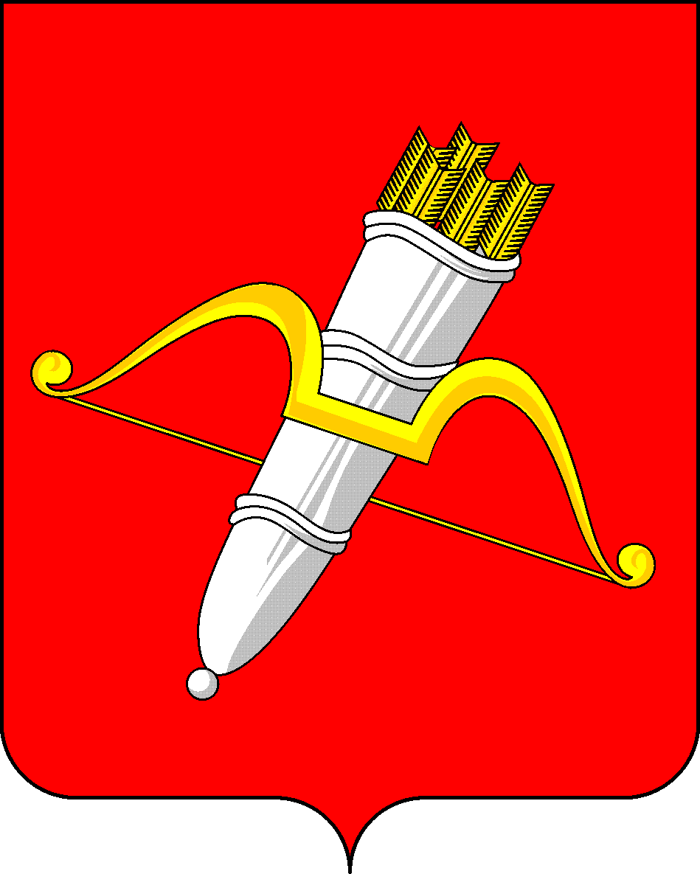

КРАСНОЯРСКИЙ КРАЙ
АЧИНСКИЙ ГОРОДСКОЙ СОВЕТ ДЕПУТАТОВ

Р Е Ш Е Н И Е

00.00.0000 | г. Ачинск |  | № 00–000р
О внесении изменений в решение Ачинского городского Совета депутатов от 26.08.2011 № 22-160р «Об утверждении Положения о системе оплаты труда работников муниципальных учреждений культуры города Ачинска»

Руководствуясь статьями 28, 54, 57 Устава города Ачинска, принимая во внимание распоряжение администрации города Ачинска от 06.08.2024 № 2696-р «О создании муниципального автономного учреждения «Городской Дворец культуры» городской Совет депутатов РЕШИЛ:

1. Внести в приложение к решению Ачинского городского Совета депутатов от 26.08.2011 № 22-160р «Об утверждении Положения о системе оплаты труда работников муниципальных учреждений культуры города Ачинска» («Официально» приложение к газете «Ачинская газета», № 34, 29.08.2011; № 42, 26.10.2011; № 22, 30.05.2012; № 48/1, 02.12.2013; № 44/1, 03.11.2014; № 47 30.11.2016; № 26/1, 05.07.2017; № 50/1, 15.12.2023) следующие изменения:
а) в подпункте г) пункта 3 статьи 1 слово «бюджетных» исключить;
б) в пункте 4 статьи 1 слово «бюджетных» исключить;
в) в пункте 5 статьи 6 слово «бюджетного» исключить;
г) приложение 1 изложить в новой редакции согласно приложению 1 к настоящему решению;
д) в тексте, содержащемся в верхнем углу правой границы поля листа приложения 2 к Положению о системе оплаты труда работников муниципальных учреждений культуры города Ачинска, слова «о новой системе оплаты труда работников муниципальных бюджетных учреждений» заменить словами «о системе оплаты труда работников муниципальных учреждений»;
е) приложение 3 изложить в новой редакции согласно приложению 2 к настоящему решению.

2. Решение вступает в силу в день, следующий за днем его официального опубликования в уполномоченном печатном средстве массовой информации.

Председатель Ачинского городского Совета депутатов  _____________С.Н. Никитин |  | Глава города Ачинска  __________И.П. Титенков

Приложение 1

к решению Ачинского

городского Совета депутатов

от 00.00.0000 № 00-000р

Приложение 1
к Положению
о системе оплаты труда
работников муниципальных
учреждений культуры
города Ачинска

КОЛИЧЕСТВО СРЕДНИХ ОКЛАДОВ (ДОЛЖНОСТНЫХ ОКЛАДОВ),
СТАВОК ЗАРАБОТНОЙ ПЛАТЫ РАБОТНИКОВ ОСНОВНОГО
ПЕРСОНАЛА, ИСПОЛЬЗУЕМОЕ ПРИ ОПРЕДЕЛЕНИИ РАЗМЕРА
ДОЛЖНОСТНОГО ОКЛАДА РУКОВОДИТЕЛЯ УЧРЕЖДЕНИЯ С УЧЕТОМ ОТНЕСЕНИЯ УЧРЕЖДЕНИЯ К ГРУППЕ ПО ОПЛАТЕ ТРУДА
РУКОВОДИТЕЛЕЙ УЧРЕЖДЕНИЙ

Учреждения | Количество средних окладов (должностных окладов), ставок заработной платы работников основного персонала учреждения
 | I группа по оплате труда | II группа по оплате труда | III группа по оплате труда | IV группа по оплате труда
1 | 2 | 3 | 4 | 5
Муниципальные учреждения культуры клубного типа | 2,7 - 3,0 | 2,5 - 2,7 | 2,3 - 2,5 | 2,2
Муниципальные учреждения культуры библиотечного типа | 2,7 - 2,9 | 2,5 - 2,7 | 2,3 - 2,5 | 2,2 - 2,3
Муниципальные учреждения культуры музейного типа | 3,1 | 2,8 | 2,6 | 2,1

Приложение 2

к решению Ачинского

городского Совета депутатов

от 00.00.0000 № 00-000р

Приложение 3

к Положению

о системе оплаты труда

работников муниципальных

учреждений культуры

города Ачинска

ПРЕДЕЛЬНОЕ КОЛИЧЕСТВО
ДОЛЖНОСТНЫХ ОКЛАДОВ РУКОВОДИТЕЛЕЙ УЧРЕЖДЕНИЙ,
УЧИТЫВАЕМЫХ ПРИ ОПРЕДЕЛЕНИИ ОБЪЕМА СРЕДСТВ НА ВЫПЛАТЫ СТИМУЛИРУЮЩЕГО ХАРАКТЕРА РУКОВОДИТЕЛЯМ УЧРЕЖДЕНИЙ

N п/п | Учреждения | Предельное количество должностных окладов руководителя учреждения, подлежащих централизации,  в год
1 | Муниципальные учреждения культуры | до 40,6

